Вниманию субъектов малого и среднего предпринимательства
Администрация Ханкайского муниципального района информирует, что сдаются в аренду помещения:
1. Нежилые помещения, расположенные в селе Камень-Рыболов, ул. Кирова,2 А площадью 17,0 кв.м.;
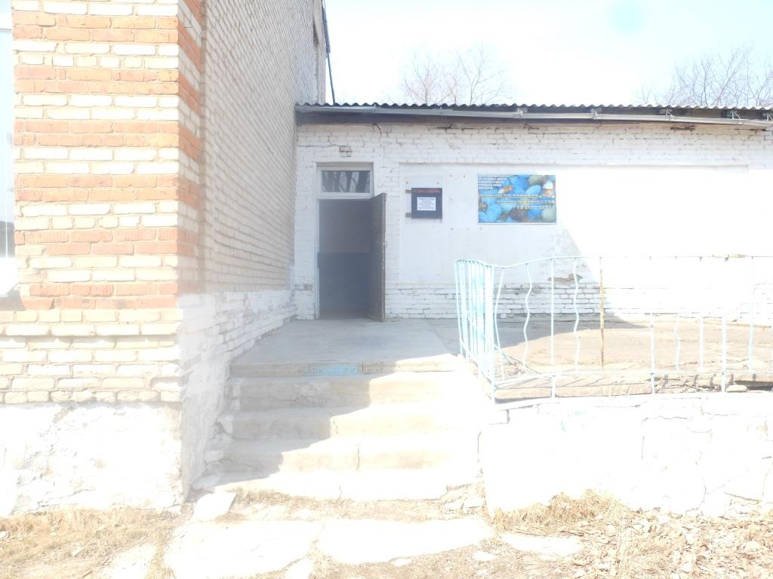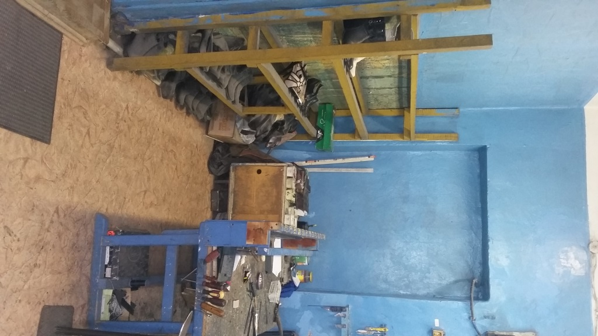
2. Нежилые помещения, расположенные в селе Камень-Рыболов, ул. Кирова,2 А площадью 52,6 кв.м.;
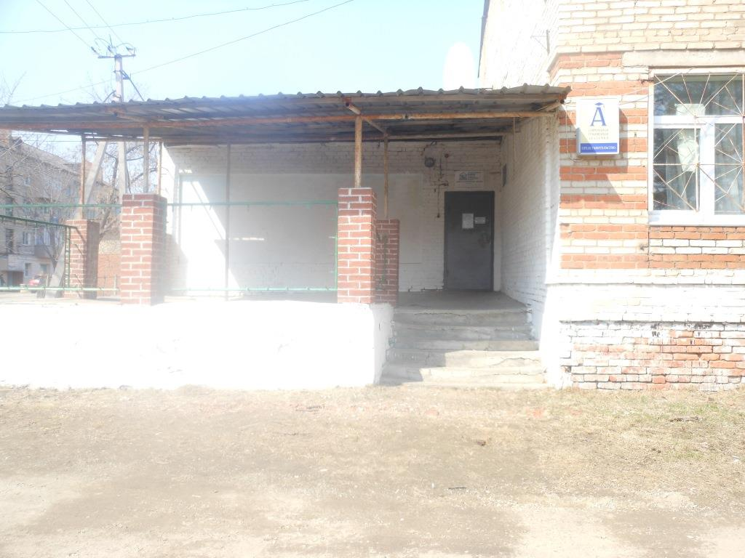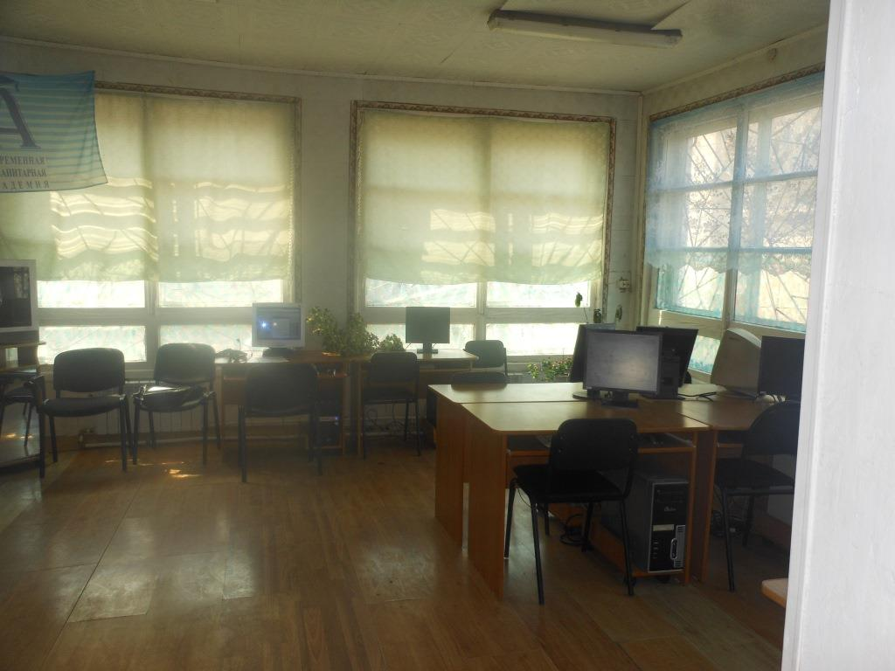
3. Нежилые помещения площадью 16,2 расположенные по адресу: с. Владимиро-Петровка, ул. Горького,13.
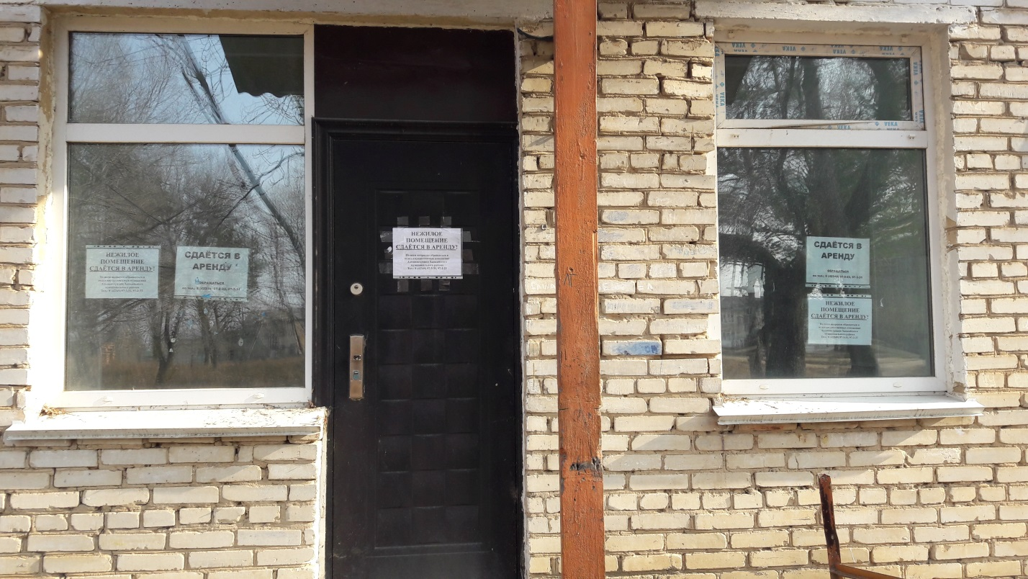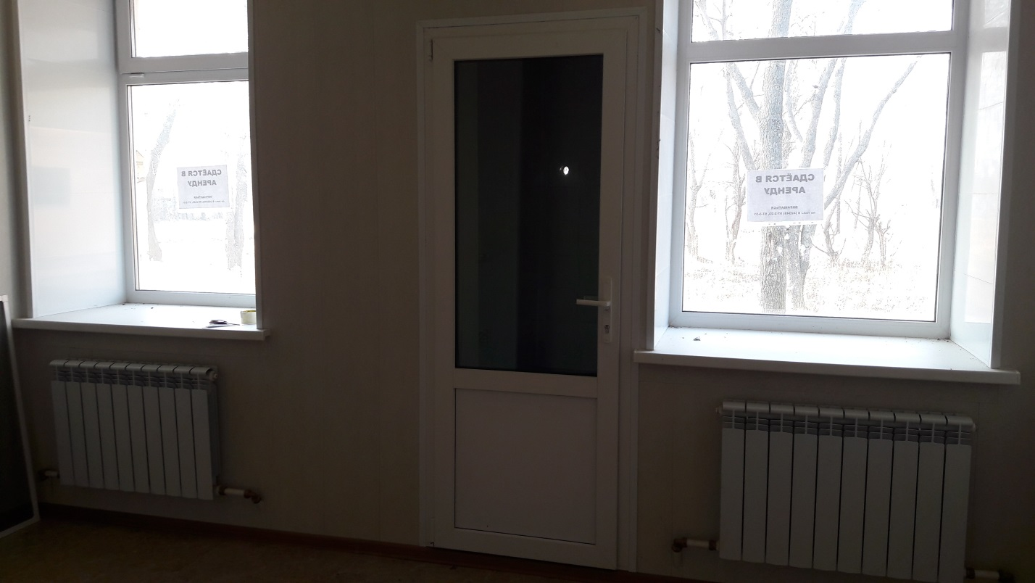
По всем интересующим вопросам обращаться по телефонам 97-3-31; 97-2-23 или по адресу с. Камень-Рыболов ул. Кирова, 8 каб. 201, 203

